**בדיקת מכונת קפה**

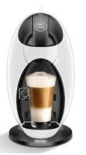

* מכונת קפה בשיטת המערכת הסגורה (קפסולות(
* מפסק ידני לכוון כמות המים (אורך המשקה) הנמזגים
* מנגנון בטיחות-  "ללא קפסולה לא ניתן להפעיל"
* מיכל מים ניתן להסרה בנפח 0.8 ליטר
* אפשרות לכיוון גובה מחזיק הכוסות לפי גודלם
* כיבוי אוטומטי לאחר 5 דקות של חוסר שימוש
* מידות: רוחב - 17 ס"מ, עומק- 23 ס"מ, גובה - 33 ס"מ

**האם יש פערים באפיון? (דברים לא ברורים, לא מוגדרים עד הסוף)**

**רישמו לפחות 8 מקרי בדיקה שונים – גם חיוביים וגם שליליים**